北京南锣鼓巷胡同深基坑支护设计与施工

杨宁 周浩亮 董淑科
（北京现代金宇岩土工程有限公司，北京，100102）
【摘要】：
著名的南锣鼓巷商业街位于北京市东城区标志性地段，地理位置重要且人流密集。基坑深度最深达到了-23m，是该区域迄今为止最深的基坑。阐明了该基坑支护设计理念、支护结构、参数的选取、施工方法、基坑监测方法及取得的成果，将之作为老城核心区深基坑工程设计及施工的典范。
关键词：深基坑；支护；杂填土；施工技术

0 引言
随着城市化进程的不断推进，老城区内的现代化建设也逐渐完善。但由于寸土寸金，建筑设计的占地使用率往往达到80%~90%，并且不断向更深层的地下层空间进行开发和利用。因此，在这类地区进行深大基坑设计与施工时，往往面临着狭小的施工场地及复杂周边条件的问题。以本工程为例，重要地理位置下的深基坑设计与施工不仅要保证基坑及周边建筑物稳定，尤其更要确保南锣鼓巷商业街上每日众多游客的绝对安全，并要解决在狭小场地内平行施工协调的问题，因此，不论在设计或施工方面，均要采取特殊的手段来满足该地区特殊要求。

1 工程概况

1.1工程及场区边界条件概况
本工程位于北京市东城区南锣鼓巷胡同与前园恩寺胡同西口交汇处东南角。场区东、南面有建筑物，北邻前恩寺胡同，西邻南锣鼓巷街道。拟建建筑物为地上2层的社区用房，地下6层地下车库及地下消防水池。地下车库部分基坑深度为20.1~23.0m，平面尺寸大约为22.65m×22.55m，消防水池部分基坑深度为10.56m，平面尺寸大约为19.5m×6.0m。

1.2工程地质概况
依据本工程岩土工程勘察报告，勘察深度范围内主要为人工填土层及第四纪全新世冲洪积地层，按照其年代、成因类型及岩性将的地基土层划分为7个大层，如图1。
场区内有两层地下水，第一层为滞水，水位标高为37.35～37.95m（水位埋深10.8～11.7m），含水层为粉质粘土层③层。以管线渗漏、绿化灌溉、大气降水等为主要补给。第二层为层间潜水，水位标高为29-18～29.65m（水位埋深19.4～20.0m），含水层为卵石⑥层。主要补给来源为大气降水和地下径流。历史最高水位接近自然地表，近3～5年最高水位标高约32.00m。

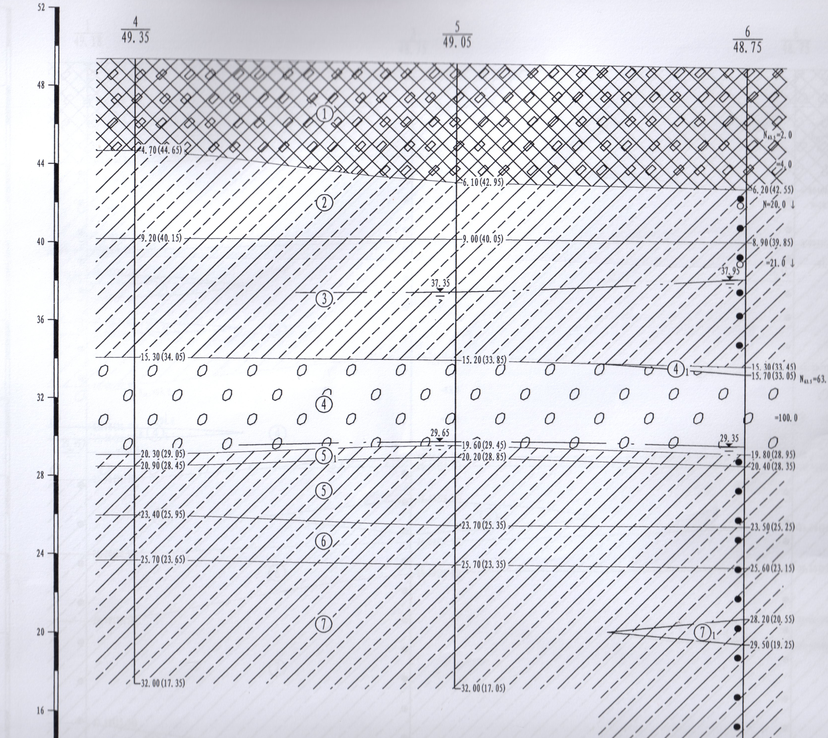
槽底

图1 典型地质剖面图

2 基坑主要特点及重难点
基坑支护方案的选择受多种条件的制约如：基坑平面尺寸的大小、基坑开挖深度、工程地质情况、周边建筑物及基坑四周地下管线分布状况等因素。就本工程来说，主要特点及重难点为如下几方面：

2.1对基坑工程的安全及形象要求高
本工程位于南锣鼓巷商业街，每天的国内外游客络绎不绝，是北京市著名的旅游景点之一，也是东城区的标志性地段。在此地区施工如此之深的基坑，社会关注度较高，加之周边邻近多个中央首长住所，因此必需做到万无一失，并同时抓好基坑工程的形象建设。

2.2土方收尾难度高
本工程不具备留设外马道空间，因此挖掘机只能在坡顶进行收尾，同时基坑太深而场地空间又非常狭小，难以投入大量大型的设备同步施工，因此土方马道收尾工作很难一次性完成，必须借助槽内小型挖掘机配合导土并结合加长臂挖掘机坡顶收土的方法进行。同时，加长臂挖掘机挖土深度有限，马道剩余土方只能借助吊车进行外运。因此，土方收尾的施工难度非常之大。

2.3管线渗漏及雨季影响大
本场区地处老城区，普遍存在着比较严重的地下管线渗漏现象，而近几年北京雨季降水量普遍偏大，因此在此期间地下水将得到较大补给，并且分布不均匀，从而会大幅提高导排水的难度。

2.4支护结构强度及刚度要求高
本基坑最深达-23.0m，是该区域最深的基坑。同时，场区位于老城区，基坑周边均为平房及胡同，这些房屋结构往往已老化严重，因此对于土方开挖后的基坑变形非常敏感，一旦控制不好有可能造成房屋开裂或下沉。而对于如此深的基坑来说，对于坡顶变形的控制更为困难。

2.5土层特殊性影响
基坑上部有厚度约4～6m的杂填土层，其土质松散且含较多的建筑垃圾，不利于成孔，且自稳性较差。其次，位于-14.0m以下为卵石层（厚度约4.5m），卵石层坚硬且粒径较大，大大增加了护坡桩钻机钻孔的难度，降低施工工效，并且极易发生塌孔和抱钻等现象。

2.6边界条件复杂
基坑各侧均紧贴既有建筑物（1～2层不等），从而对边坡产生的附加荷载也不尽相同。另外，从场地条件来看，基坑西侧是场区内现有的唯一施工通道，因此该侧在土方开挖和地下结构施工期间是主要的出土通道和施工材料堆场，这将使边坡承受更大的施工附加荷载。

2.7地下不明障碍物影响
老城区内地下大多存在复杂的人防及陈旧的地下管网，施工前很难详细掌握其信息，从而增加很多不确定性。各种地下不明障碍的存在，均迫使项目管理人员在施工期间必须提高警惕，几乎只能采取边挖探边处理的方法，无形中增加了施工的难度及强度，同时也大大提高了该项目的施工成本。

3基坑支护方案

3.1整体支护方案
由于本工程地理位置特殊，在进行支护设计时必须充分提高安全系数，被动与柔性的支护结构均不宜采用。同时，由于老城区内杂填土较厚，潜部支护刚度要适当提高，从而严控坡顶的变形，保证周边道路、管线及民房的绝对安全。为此，根据本工程特点，以确保安全为前提，综合考虑工期、造价等方面因素，本工程基坑整体采用桩锚支护方案。护坡桩桩径均为800mm，桩间距1500mm，桩身混凝土强度为C25。采用桩间两根φ600高压旋喷帷幕桩进行隔水。
地下车库部分基坑深度为20.1m~23.0m，护坡桩桩长25.75~28.5m不等，整体采用6~7排预应力锚杆，布置排距为3.0m，锚杆直径150mm，倾角均为15~20°，杆体采用1860级钢绞线，锚固段采用水泥浆，锚杆长度18~28m不等，锚固力320kN~510kN。
消防水池部分基坑深度为10.56m，护坡桩桩长16.75m不等，整体采用2排预应力锚杆，布置排距为3.0m，锚杆直径150mm，倾角均为15~20°，杆体采用1860级钢绞线，锚固段采用水泥浆，锚杆长度20~22m，锚固力250kN~260kN。

图2 基坑支护平面图

图3 地下车库部分典型支护剖面图

图4 消防水池部分支护典型剖面图

3.2支护方案优化及局部加强
（1）马道口处的特殊处理
由于本工程东、南侧均紧贴居民住房、北侧为宽度仅约4m的狭窄胡同道路，因此都无法在马道收尾时为挖掘机提供必要的操作空间。此外，尽管西侧为-10.56m深的消防水池，但无奈地下车库部分基坑太深，即便采用加长臂挖掘机在坡顶作业，也超出了挖斗的工作范围，因此这样是无法完成马道收尾的。
为此，综合考虑后，决定将西侧消防水池区段作为临时的马道收尾工作平台，即挖掘机坐落在该区域完成地下车库部分深部土方开挖。考虑到消防水池区域较为狭窄且深度达到-10m，为了留设坡道使挖掘机顺利安全的进出基坑，采用如下方案：
①地下车库部分与消防水池部分结构分为两期进行施工。待地下车库部分完成结构施工并相应回填完成后，再进行消防水池部分的施工。
②土方开挖阶段将马道收尾平台留置在-6.0m处，在基坑内1~2台小型挖掘机配合导土下，采用1台加长臂挖掘机即可顺利完成车库部分土方收尾工作；
③为了保证加长臂挖掘机在平台施工的安全，特在收尾平台处增设8根承台桩，并用井字梁进行连接。
如下图所示：

图5消防水池与车库高差部分支护剖面

图6 收马道施工示意图
（2）塔吊区段加固措施
由于场地极其狭小，塔吊只能放在紧贴基坑南侧放置。塔吊型号为QTZ63，自重80T，起重荷载约2t， 钢筋砼承台基础为4.5mx4.5mx1.4m。由于场地条件狭小，塔吊基础只能浅埋，则基底恰好位于老城区较厚且承载力很低的杂填土层上，不能满足塔吊的承载力要求。此外，考虑到塔吊自重较大且距离基坑太近，还必须对该区域支护结构进行加强，从而确保塔吊作业时的安全稳定。为此，采用如下方案：
①在塔吊承台下设置4根钢筋混凝土桩，可以将塔吊重量向深层土体中传递，提供充足的抗压和抗拔承载力，满足塔吊的抗倾覆要求；
②在桩锚支护结构深度方向上（-4.5m及-7.5m处）增加两道预应力锚杆对边坡进行必要的加固处理，提高边坡顶部变形的控制能力。

图7 塔吊处支护剖面图
（3）西南侧古建加固措施
紧贴基坑西南侧为一栋2层古建，其墙体材料全部为老旧的碎砖块和土堆砌而成，现今已经破旧不堪，随时都会有砖块掉落乃至整体坍塌的危险。考虑到基坑开挖深度较大，为了同时保证基坑内施工人员及该楼房自身的绝对安全，必须对其进行加固。
由于该建筑物的结构年代久远，墙体材料已经腐蚀严重，自稳性非常差，无法在墙上打孔植入钢筋或者固定网片。依据现场实际情况，只能采用基础树根桩加固+型钢挡墙+麻刀灰面层方法对墙体进行加固。
在古建临坑面的两侧墙体外设置基础树根桩，桩身采用钢管+水泥浆材料，从而提高桩体强度。桩径600mm，间距500mm，桩长6.0m，施工时通过压密注浆，对杂填土层进行固化提高墙体基础稳定性。桩顶设1000mmx800mm的钢筋混凝土地梁，与原墙体基础整浇为一个整体，同时在地梁内预埋型钢柱。型钢柱采用22b工字钢，间距1.5m布置，型钢间采用槽钢焊接连接，提高整体性。

图8 房屋加固平面图 图9 房屋加固剖面图

4主要施工方法及技术要求

4.1护坡桩施工准备
北京老城区潜部障碍物较多且较为复杂，往往都存在不明的地下管网或人防通道，如不能提前探明必将导致施工中断、机械损坏、甚至出现安全事故及次生灾害。为此，需在施工前对桩位进行相应的破碎、清除及探挖工作。同时，由于场区内的杂填土厚度较大，严重影响潜部桩的成桩质量，因此需提前对杂填土进行挖除、清运、换填以及场地平整等准备工作。具体来说，可分为以下几方面。
（1）硬化路面清除：在放好护坡桩桩位线以后，对影响打桩施工位置的硬化后的路面采用带破碎炮的挖掘机直接清除。
（2）桩位渣土及杂填土清除：为保证桩机的顺利成孔以及成桩质量，需采用小型挖掘机对桩位处的上部杂填土及障碍物予以清除，即沿基坑四周挖护坡桩桩位探坑。
（3）桩位探坑素土压实换填：在对桩位处障碍物及杂填土挖除后，以素土回填，并采用机械碾压密实，保证后续施工可正常进行。
（4）场地平整及渣土清运：为了确保施工机械能够顺利进场施工，可根据实际情况考虑对开挖出的渣土予以清运，并采用小型机械对场地进行平整。
（5）人工挖孔：根据现场实际情况的需要，在机械清除障碍物后，在-6.0m以内实施人工挖孔，从而能够比较准确的了解地下情况，指导施工。

4.2护坡桩施工
（1）施工工艺流程
桩孔定位→人工挖孔引孔至-6.0m→埋设护筒→钻机就位→钻进成孔→一次清孔→成孔验收→吊放钢筋笼→安装导管→二次清孔→水下灌注混凝土→成桩。
（2）施工技术要求
①人工挖孔引孔
人工挖孔桩护壁采用2～3片弧形组合式钢模板，护壁模板逐步支护至-6.0m，在钻机成孔之前再统一由下至上逐步拆除回收。模板之间用卡具、扣件连接固定。轴线经复核无误后开始第一节开挖，每挖0.5～1.0m深要求及时支护模板浇注护壁混凝土，护壁砼强度为C20,采用P.O.42.5早强水泥，第一节砼护壁要求高出地面15～20㎝，以挡土、挡水及方便定位，并且须浇筑砼护圈，内置φ6.5@250mm*250mm的钢筋网片。
②护筒埋设
护筒由厚度4～8mm钢板制成，护筒直径比桩孔径大100mm，每节护筒长度1.5～3.0m，护筒至少高出地面30cm。以防止杂物、泥水流入孔内。
③护壁泥浆制备
采用新型聚合物泥浆，与以往的膨润土造浆法相比可以大大提高孔壁的稳定性，减少塌孔和缩颈问题的发生。旋挖钻机专用聚合物泥浆是一种水溶性，易混合的粉末颗粒聚合物，无毒无污染，在水中充分溶解后成半透明糊状，粘度大，该浆在孔内沉淀杂质速度非常快，钻具在孔内钻进时，泥浆总是保持清澈透明，钻具钻杆表面干净，在孔内由于钻具连续运动，聚合物泥浆和水混合的越均匀粘度就越强，凝聚力也就越快，就是泥浆回到泥浆池内也没一点杂质沉淀。在孔壁周围行成了一层薄透明糊状保护层，具有保持钻孔稳定；可配置高粘度泥浆；便于重复利用；废浆易于降解处理；回用率高；能提高桩基磨擦承载力，能提高钻屑粘聚能力利于钻屑快速清出钻孔的特点。
④钻孔
第一根桩施工时，要慢速运转，掌握地层对钻进的影响情况，以确定在该地层条件下的钻进参数。开钻前，用水平仪测量孔口护筒顶标高，以便控制钻进深度。钻进开始时，注意钻进速度，调整不同地层的钻速。在钻进过程中，一定要保持泥浆面不得低于护筒顶400mm。提钻时，须及时向孔内补浆，以保持泥浆面不得低于护筒顶400mm。钻进过程中，要经常检查钻斗尺寸。钻进过程中，采用工程检测尺随时观测检查，调整和控制钻杆垂直度。
⑤清孔
第一次清孔在完成孔之后并在吊装钢筋笼之前立即进行。第一次清孔，采用钻机放慢钻速利用双底捞渣钻头将悬浮沉渣全部带出的方式进行；清孔结束，利用测井仪器进行桩孔各项参数的测定。第一次清孔到使用井径仪检测时间约30分钟。
在下放钢筋笼后，浇灌混凝土之前，必须进行二次清孔。清孔时采用流量为120m³/h的3PN泥浆泵将孔底沉渣清出。置换泥浆并及时补充新泥浆，直至各项指标合格。清孔过程中须保持孔内水头，防止坍孔，不得采用加深钻孔深度的方法来代替清孔。清孔结束时后3-5min，用标准测绳测量沉渣厚度。测绳探头为圆锥形。定期复测测绳标尺位置的准确度，且应有备用测绳。灌注混凝土前最后测量孔深，检查沉渣厚度不得大于100mm，超过标准的必须进行再次清孔。
⑥钢筋笼吊装
钢筋笼吊装采用一台25t汽车吊起吊，将钢筋笼吊起后缓缓下放至孔内，钢筋笼下放前，应先焊上钢筋保护层定位筋，以确保混凝土保护层厚度。
吊点加强焊接，确保吊装稳固。吊放时，吊直、扶稳，保证不弯曲、扭转。对准孔位后，缓慢下沉，避免碰撞孔壁。
在下放过程中，吊放钢筋笼入孔时应对准孔位，保证垂直、轻放、慢放入孔。入孔后应徐徐下放，不得左右旋转，若遇障碍停止下放，查明原因进行处理，严禁高提猛落和强制下放。
用水平仪测量护筒顶高程，确保钢筋笼顶端到达设计标高，随后立即固定。下放钢筋笼时，要求有技术人员在场，使用直径14或直径16吊筋以控制钢筋笼的桩顶标高。安装钢筋笼完毕到灌注混凝土时间间隔不应大于4小时。
⑦水下灌注混凝土
采用φ300导管，下入长度和实际孔深必须严格丈量，使导管底口与孔底的距离保持在0.3～0.5m。首次浇注砼必须保证埋管深度不小于1.5m。后续灌注砼期间，导管的埋深不得大于6m，也不得小于2m。为确保桩顶质量在桩顶设计标高以上加灌一定高度。灌注将近结束时可适当减小导管埋深使灌注工作顺利进行。在拔出最后一节长导管时速度要慢，避免孔内上部泥浆压入桩中。钢护筒在灌注结束、砼初凝前拔出，起吊护筒时要保持其垂直性。当桩顶标高很低时砼灌不到地面，砼初凝后回填钻孔。混凝土采用C25商品砼，塌落度为18～22cm，粗骨料粒径5～20mm。导管直径为300mm，壁厚不小于3mm。

4.3冠梁施工
（1）施工工艺流程
清理桩头、桩土→捆扎钢筋→支模板→进行钢筋隐蔽验收→进行模板预检→浇筑砼→振捣→养护。
（2）施工技术要求
①桩土、桩头处理：成桩后，清理桩顶泥土，凿除浮浆层至露出新鲜混凝土并清洗干净，保证冠梁与桩混凝土连接紧密。
②主筋绑扎：冠梁主筋采用绑扎方式连接，搭接长度应满足规范要求，同一截面上接头不应大于50%。
③冠梁支模：在基坑内侧单面支模板，模板应连接牢固，模板下部采用木桩固定，上部采用铅丝固定在护坡桩主筋上，内侧加内撑定位。
④混凝土浇筑：混凝土采用C25商品混凝土，塌落度为200±20mm。混凝土直接浇注入模，振捣棒及时振捣密实。

4.4预应力锚杆施工
（1）锚杆材料
采用高强度低松驰的钢绞线作锚杆材料，单根钢绞线直径15.24mm，由7股φ5mm钢绞丝构成。注浆采用P.042.5水泥。
（2）施工工艺流程
根据不同的土层情况，可选适用的普通锚杆或套管钻进施工工艺，施工流程如下:
①普通锚杆施工工艺
定孔位→土锚钻机成孔→制锚→下锚杆→压力注浆→补浆→养护（安装腰梁）→预应力张拉→预应力锁定。
②水钻套管钻进施工工艺
定孔位→套管跟进成孔→制锚→下锚杆→压力注浆→拔套管→补浆→养护（安装腰梁）→预应力张拉→预应力锁定。
（3）施工技术要求
①成孔
锚杆采用锚杆钻机成孔，成孔直径均为150mm。成孔前应定出孔位，其水平向误差50mm，垂直向误差100mm，倾角误差±2º。孔深不得小于设计长度，但也不宜大于设计长度的1％。
②组装
a 钢绞线截取：截取长度=锚固段长度+自由段长度+张拉端长度。采取砂轮锯切割；
b 钢绞线的除锈、防锈处理：用钢刷去除钢绞线表面浮锈，必要时涂防锈剂；
c 套装隔离层：在自由段套聚乙烯软管，目的是使自由段钢绞线不与注孔水泥浆粘连，从而保证自由段的钢绞线能自由伸缩；
③锚杆安装与注浆
安装前应检查成孔情况，保证孔深与锚杆长度相匹配。采取人工方法推进，使锚杆与钻孔顺直，安装到位即可利用对中支架进行临时固定。锚杆外露部分要保持清洁（必要时应包裹保护）。
注浆采用轻型压力注浆工艺，施工时，为确保注浆饱满，注浆后及时拔出注浆管, 注浆材料选用纯水泥浆，其水灰比为0.45～0.55，并视天气情况加入适量外加剂。
④水钻套管锚杆施工特殊工艺
采用套管锚杆钻机成孔，套管跟进钻至设计深度后将管内泥沙冲洗至出清水，内管取出注水泥浆直至孔口返出水泥浆后下锚杆主筋，拔外层套管并同时补注水泥浆，以保证锚杆注浆饱满，达到张拉值。
⑤预应力张拉
锚杆注浆体养护时间达到7d后，方可进行预应力预张拉。张拉采用逐级换位加压法，张拉值至设计锚力的0.9～1.0倍后，方可进行预应力锁定。
⑥封锚
预应力张拉达到设计值后，作好记号。观察三天，没有异常情况即可用手提砂轮机或电焊切除多余钢绞线。

5 施工监测

5.1监测目的
通过现场对基坑位移的观测，达到以下目的：
（1）对基坑施工期间从开挖到稳定的各阶段基坑水平位移进行监测，较及时和全面地反映其变化情况，确保安全，实现信息化施工，并对监测数据进行整理、分析，得出变化规律，为深基坑工程的研究提供现场依据；
（2）为理论验证提供对比数据，为优化施工方案提供依据；
（3）积累区域性设计、施工、监测的经验。

5.2监测方法及结果
根据规范要求并结合施工方案^{[3][4]}，在坡顶每隔15～25m布置一个监测点，沿基坑周边共布置监测点17个，如图12所示。

图12: 基坑位移监测点布置图
通过对施工期间从开挖到稳定的各阶段基坑水平位移进行的持续监测，得到基坑典型监测结果如图13、14所示：

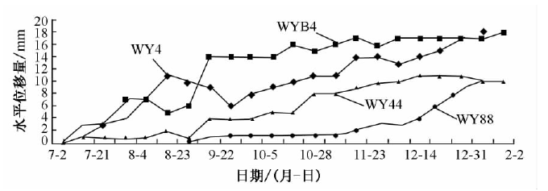

图13: 基坑冠梁顶部位移监测点布置图
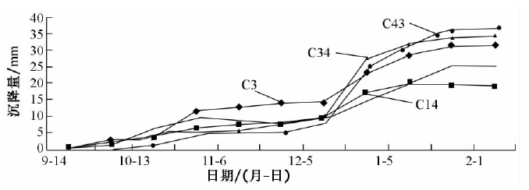

图14: 基坑冠梁顶部沉降监测点布置图
监测结果显示，基坑顶部竖向及水平位移均符合相关规范及设计的要求，并且结合桩体深层位移数据来看，也是与上述变形趋势相符的。

6 结论
6.1 基坑支护结构具备充足的强度和刚度，很好地适应了各侧不同附加荷载和边界条件的稳定性要求，在基坑顺利施工的同时保证了南锣鼓巷商业的正常运营。
6.2 基坑支护设计参数充分考虑了土方和塔吊作业的便利性和安全性，化解了在狭小场地内开挖深大基坑的技术难题，综合降低了工程成本，实现了高效性的施工目标。
6.3 采用独特的施工工艺，有效提高了成桩质量，并避免了施工过程中有可能对已建地下管线或构筑物造成的次生灾害，大幅提高了施工的安全性。
6.4 根据我国十二五规划，对于深层及次深层地下空间开发的力度将逐年增加，本工程基坑支护设计及施工的成功实践，将为城市核心老城区的各种深大基坑工程提供宝贵的参考依据。

参考文献
[1] DB11/489-2007，北京地区建筑基坑支护技术规程[S].
[2] GB50497-2009，建筑基坑工程监测技术规范[S].
[3] 王晓静．临近古建筑的深基坑开挖检测与数值模拟分析．河南：施工技术，2014，9．
[4] 黄涛．复杂环境下深大基坑支护工程设计实例．岩土工程学报，2014，5．
[5] 乔景顺．深大基坑支护分析．河南大学学报，2013，3．

